(19) KG |  | (11) 346 | (46) 31.10.2022
(51) | A61L 2/00 (2022.01)

(19) KG (11) 346 (46) 31.10.2022

(21) 20220013.2

ГОСУДАРСТВЕННОЕ АГЕНТСТВО ИНТЕЛЛЕКТУАЛЬНОЙ СОБСТВЕННОСТИ И ИННОВАЦИЙ
ПРИ КАБИНЕТЕ МИНИСТРОВ КЫРГЫЗСКОЙ РЕСПУБЛИКИ (КЫРГЫЗПАТЕНТ)
(12) ОПИСАНИЕ ПОЛЕЗНОЙ МОДЕЛИ
к патенту Кыргызской Республики под ответственность заявителя

(22) 04.06.2021
(46) 31.10.2022. Бюл. № 10
(76) Джекишев Атай Абдиевич (KG)
(56) Ссылка: http://www.dezin.ru/derzh2. html
(54) Автоматическое дозирующее устройство
(57) Полезная модель относится к облас- ти производства санитарно-гигиенических устройств, которые могут применяться, в частности, в здравоохранении для эффективного и экономичного использования антисептиков, и т. п. жидкостей при хирургической и гигиенической обработки дезинфицирующими средствами поверхности дверной ручки и рук медицинского персонала, а также на предприятиях общественного питания и других предприятиях для гигиенической обработки поверхности дверной ручки и рук персонала и посетителей, не исключено использование и в общественных местах, соответственно возможность использования в домашних условиях т. е. спектр применения очень широк.
Задачей полезной модели является повышение надежности конструкции, ее автоматизация и удобство применения.
Поставленная задача решается тем, что автоматическое дозирующее устройство, содержащее корпус и емкость с помпой для заполнения ее жидким дезинфицирующим средством в виде флакона, дополнительно содержит размещенный во внутренней верхней части корпуса модуль заряда аккумуля- торов с разъемом, подающие электрический ток преобразователю напряжения, питающий установленный в средней части корпуса микроконтроллер, принимающий сигнал ультразвукового датчика расстояния, расположенный в выходном отверстии корпуса для приема сигнала и подключенный к микроконтроллеру, который передает сигнал сервоприводу, приводящему в движение помпу емкости для жидкого дезинфицирующего средства, закрепленную неподвижной в нижней части корпуса.
1 н. п. ф., 2 фиг.

3
Полезная модель относится к облас- ти производства санитарно-гигиенических устройств, которые могут применяться, в частности, в здравоохранении для эффективного и экономичного использования антисептиков, и т.п. жидкостей при хирургической и гигиенической обработки дезинфицирующими средствами поверхности дверной ручки и рук медицинского персонала, а также на предприятиях общественного питания и других предприятиях для гигиенической обработки поверхности дверной ручки и рук персонала и посетителей, не исключено использование и в общественных местах, соответственно возможность использования в домашних условиях т. е. спектр применения очень широк.
Из предшествующего уровня техники известен держатель флакона с дозирующим устройством (Патент RU № 88929, U1, кл. А47К 5/00, 27.11.2009), включающий корпус, рычаг и насос, выполненный в виде помпы. Корпус устройства содержит вертикальную панель и нижнее основание, корпус выполнен из цельной развертки с образованием верхнего козырька и опорного элемента, на котором дополнительно установлена втулка для фиксации помпы и флакона, при этом, верхний козырек снабжен пазом для фиксации рычага и ограничения его хода, а в нижнем основании выполнено сквозное отверстие.
Однако конструкция известного устрой- ства не очень надежна.
За прототип принят универсальный настенный локтевой дозатор MDS - 1000Р, содержащий пластиковый корпус, рычаг и насос, при этом корпус состоит из вертикальной стенки, служащей для крепления дер- жателя к стене, нижнего выступа, двух боковин, верхнего основания и связанного с ним Г-образного элемента, образующих нишу для флакона. Рычаг, установленный в верхней части корпуса, взаимодействует с насосом, выполненным в виде помпы, причем, дозатор может быть укомплектован двумя сменны- ми помпами для жидкого мыла, либо дву- мя помпами для спиртовых антисептиков, которые можно снимать для промывки или в случае повреждения (Ссылка: http://www. dezin.ru/derzh2.html).

4
Недостатком вышеуказанных устройств является ненадежность и недолговечность их конструкций, обусловленные слабостью креп- ления нажимного рычага, а также невозможность регулирования расхода дезинфицирующего антисептического средства, и самое главное вышеуказанные устройства приводятся в действие механически, что требуется дополнительное оснащение электропитанием от постоянного источника электросети.
Задачей полезной модели является повышение надежности конструкции, ее автоматизация и удобство применения.
Поставленная задача решается тем, что автоматическое дозирующее устройство, содержащее корпус и емкость с помпой для заполнения ее жидким дезинфицирующим средством в виде флакона, дополнительно содержит размещенный во внутренней верхней части корпуса модуль заряда аккумуляторов с разъемом, подающие электрический ток преобразователю напряжения, питающий установленный в средней части корпуса микроконтроллер, принимающий сигнал ультразвукового датчика расстояния, расположенный в выходном отверстии корпуса для приема сигнала и подключенный к микроконтроллеру, который передает сигнал сервоприводу, приводящему в движение помпу емкости для жидкого дезинфицирующего средства, закрепленную неподвижной в нижней части корпуса.
Заявляемая полезная модель поясняется чертежами, где на фиг. 1 схематично представлен вид устройства в разрезе, на фиг. 2 - общий вид.
Автоматическое дозирующее устройство содержит корпус 1, выполненный цельнолитным из ударопрочного пластика АВS, размещенные во внутренней его верхней части аккумуляторы 2 (18650 - Pkcell 3.7V 2600 mAh) и модуль заряда/защиты 10 (ВМS для 3S Li-Ion 18650) для заряда аккумуляторов 2 (18650 - Pkcell 3.7V 2600 mAh) с разъемом 9 (Т-Р1ug), подающие электрический ток преобразователю 3 напряжения DC-DC (XL6009), питающий установленный в средней части корпуса микроконтроллер 8 (Arduino pro micro Leonardo), принимающий сигнал ультразвукового датчика расстояния 5 (Hc-SR04),

5
расположенный в выходном отверстии 7 корпуса 1 для приема сигнала и подключен к микроконтроллеру 8 (Arduino pro micro Leonardo), который передает сигнал сервоприводу 4 (mg 995-96R), приводящий в движение помпу емкости 6 для заполнения жидкого дезинфицирующего средства в виде флакона объемом 50 мл, закрепленную неподвижной в нижней части корпуса 1, что в свою очередь распыляет небольшое количество жидкости с антисептиком через носовую часть в выходное отверстие 11, выполненное в средней части корпуса устройства.
Автоматическое дозирующее устройство работает следующим образом.
Перед началом работы устройство монтируют над дверной ручкой, при помощи металлического крепления, предусматривая сверху и снизу свободное пространство, необходимое, в первом случае для демонтажа устройства, во втором - для установки и удаления емкости 6 для жидкого дезинфицирующего средства.
Емкость 6 для жидкого дезинфицирующего средства устанавливают в автоматическое дозирующее устройство для антисептических средств для обработки поверхности дверной ручки и рук. Далее проводят заполнение спрей помпу емкости 7 для жидкого
6
дезинфицирующего средства, после чего производят несколько нажатий, которые приводят в действие шток сервопривода 4 (mg 995-96R) до поступления жидкости, зафиксированная в выходном отверстии 11 корпуса 1. Каждое последующее нажатие спрей помпы емкости 6 будет выдавать порцию жидкого дезинфицирующего средства.
Заявляемое автоматическое дозирующее устройство, служит для подачи пользователю мелких порций (1,5-2,5 мл) жидких средств (кожных антисептиков, и т. п.) из пластиковых сменных емкостей в виде флакона с помпой. Оно обеспечивает правильную технологию проведения обработки поверхности дверной ручки и рук пользователей, медицинского персонала и других лиц в медицинских учреждениях, а также на предприятиях общественного питания и пищевой промышленности, детских и образовательных учреждениях, учреждениях соцобеспечения, в ветеринарии, в сельском хозяйстве, местах общественного пользования, в быту и других местах.
Удобство применения дозирующего устройства достигается возможностью автоматического распыления антисептических жидкостей.

Ф о р м у л а п о л е з н о й м о д е л и
Автоматическое дозирующее устройство, содержащее корпус и емкость с помпой для заполнения ее жидким дезинфицирующим средством в виде флакона, о т л и ч а ю- щ е е с я тем, что дополнительно содержит размещенный во внутренней верхней части корпуса модуль заряда аккумуляторов с разъемом, подающие электрический ток преобразователю напряжения, питающий установленный в средней части корпуса микроконтроллер, принимающий сигнал ультразвукового датчика расстояния, расположенный в выходном отверстии корпуса для приема сигнала и подключенный к микроконтроллеру, который передает сигнал сервоприводу, приводящему в движение помпу емкости для жидкого дезинфицирующего средства, закрепленную неподвижной в нижней части корпуса.

Автоматическое дозирующее устройство

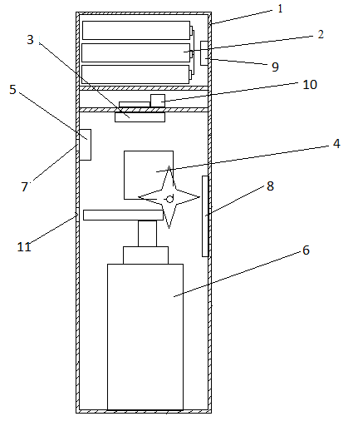
Фиг. 1

Автоматическое дозирующее устройство

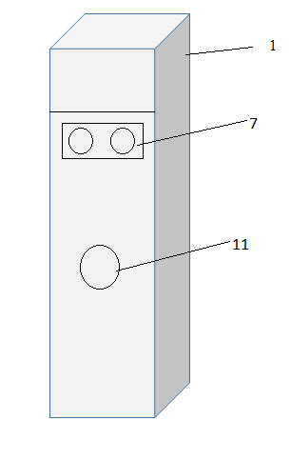
Фиг. 2

Выпущено отделом подготовки официальных изданий
_________________________________________________________________________________
Государственное агентство интеллектуальной собственности и инноваций
при Кабинете Министров Кыргызской Республики (Кыргызпатент)
720021, г. Бишкек, ул. Московская, 62, тел.: (312) 68 08 19, 68 16 41; факс: (312) 68 17 03

